T: Muzyka klasyczna.
Cele: rozwijanie wyobraźni podczas prac plastycznych, rozwijanie ekspresji muzycznej podczas improwizacji muzycznych.

- Autor: A. Frączek

By zagrać z prawdziwą orkiestrą,
Nie trzeba być żadnym „ maestro”,
Wystarczy fantazji ćwierć deka.
Słuchacze już biegną z daleka!

Bo Antek w parapet uderza
i rocka grać na nim zamierza,
Jaś stuka zawzięcie w żeberka,
aż grzejnik wywija oberka,
Staś biurko przerobił na bęben
i bębni weń, nucąc kolędę,
a Krzysiek na nerwach gra tryle.

Przedszkolna orkiestra.
I tyle.

Pytania do wiersza:
Na czym grały dzieci w swojej orkiestrze?
Jaką muzykę grały?
Czy taka muzyka może się podobać?

- Piosenka „jestem muzykantem”
https://www.youtube.com/watch?v=3UYIl4iwnO4

- Burza mózgów swobodne wypowiedzi dzieci: co to jest orkiestra? Kto to jest dyrygent?
- Orkiestrta symfoniczna to największy zespół muzyków - instrumentalistów. W skład orkiestry wchodzą wszystkie grupy instrumentów (strunowe, dęte i perkusyjne). Na czele orkiestry stoi dyrygent, który jest odpowiedzialny za całą warstwę muzyczną. Drugą osobą po dyrygencie jest koncertmitrz (najważniejszy muzyk w orkiestrze), którym jest najczęściej pierwszy skrzypek. Najczęściej w skład repertuaru orkiestry symfonicznej wchodzą utwory muzyki klasycznej.

- Układ instrumentów w orkiestrze symfonicznej.

- 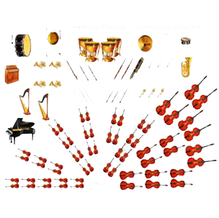
- Karta pracy poniżej
